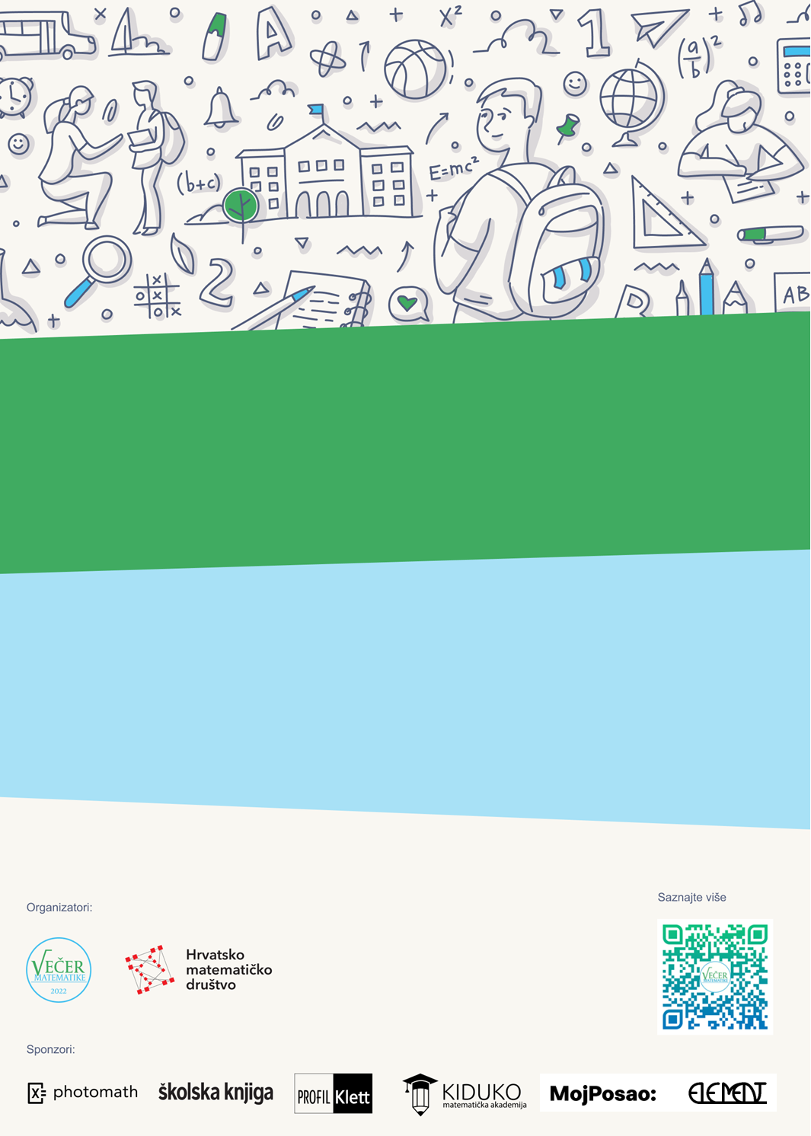

**1. prosinca 2022. u 19:00 sati**

**Večer matematike**

Osnovna škola  
Dragutina Domjanića